Eliche e girandole

Cerchiamo di capire il comportamento fisico dell’aria quando viene riscaldata. Le particelle dell’aria che si riscalda si dilatano e quindi hanno una densità minore di quelle dell’aria fredda. Questo comporta che per “galleggiare” nell’aria fredda si spingono verso l’alto. Ciò provoca i moti convettivi, quei movimenti che permettono all’aria calda di andare verso l’alto e a quella fredda di andare verso il basso.
In pratica noi osserviamo che quando l’aria è riscaldata si muove dal basso verso l’alto e che comunque occupa un volume maggiore.
Più un gas è caldo più occupa spazio (le molecole che lo compongono sono più distanti tra loro) quindi a parità di volume è più leggero dello stesso gas a una temperatura più bassa.
Per visualizzare questo fenomeno abbiamo realizzato
un semplice esperimento.
Abbiamo tracciato una spirale su un foglio di alluminio e l’abbiamo ritagliata

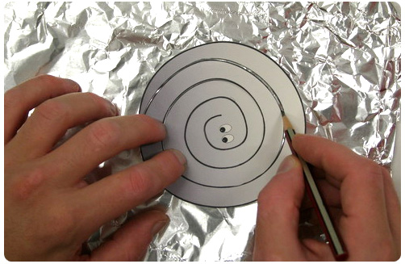

Abbiamo cosi ottenuto una girandola. Allo stesso modo abbiamo realizzato un’ elica.
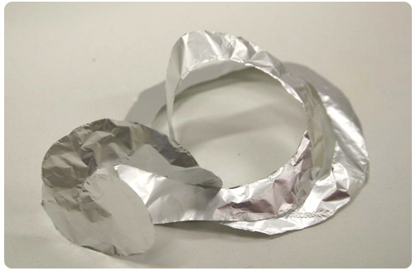

Poggiandole su un supporto metallico (spiedo d’acciaio) e sospendendole su una fonte di calore (candela) esse cominciano a girare, perché l’aria calda salendo verso l’alto le mette in movimento. In questo modo abbiamo rappresentato il naturale movimento delle correnti convettive.

Scuola: “C Guastella”
Disciplina: Fisica
Parole chiave:
Ordine di scuola: Scuola secondaria di 1° grado

